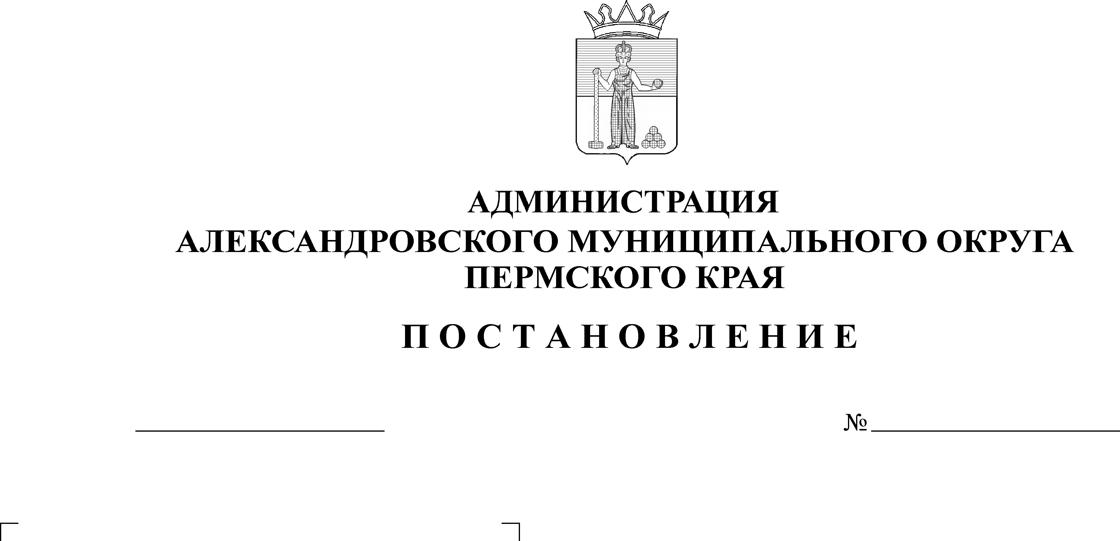
О внесении изменений в адми-нистративный регламент пре-доставления муниципальной ус-луги «Присвоение адреса объекту адресации, изменение и аннули-рование такого адреса», утверж-денный постановлением адми-нистрации Александровского му-ниципального округа от 12 ок-тября 2021 № 625
14.08.2024
1226

В соответствии с Градостроительным кодексом Российской Федерации, Федеральным законом от 27 июля 2010 г. № 210-ФЗ «Об организации предоставления государственных и муниципальных услуг», пункта 27 части 1 статьи 16 Федерального закона от 06 октября 2003 г. № 131-ФЗ «Об общих принципах организации местного самоуправления в Российской Федерации, постановлением Правительства Российской Федерации от 19 ноября 2014 г.
№ 1221 «Об утверждении правил присвоения, изменения и аннулирования адресов», постановлением Правительства Российской Федерации от 5 февраля 2024 г. № 124 «О внесении изменений в постановление Правительства Российской Федерации от 19 ноября 2014 г. № 1221»,
администрация Александровского муниципального округа ПОСТАНОВЛЯЕТ:
- Внести в административный регламент по предоставлению муниципальной услуги «Присвоение адреса объекту адресации, изменение и аннулирование такого адреса», утвержденный постановлением администрации Александровского муниципального округа от 12 октября 2022 г. № 625 (в редакции от 20 июня 2023 № 788) следующие изменения:
  - пункт 2.4.1 раздела 2 изложить в следующей редакции:
«2.4.1. Принятие решения о присвоении объекту адресации адреса или аннулировании его адреса, решения об отказе в присвоении объекту адресации адреса или аннулировании его адреса, а также размещение соответствующих сведений об адресе объекта адресации в государственном адресном реестре (далее - ГАР) осуществляются уполномоченным органом:
а) в случае подачи заявления на бумажном носителе - в срок не более 10 рабочих дней со дня поступления заявления;
б) в случае подачи заявления в форме электронного документа - в срок не более 5 рабочих дней со дня поступления заявления.
Срок принятия решения о предоставлении муниципальной услуги
в случае направления заявителем документов, необходимых, в соответствии
с нормативными правовыми актами, для предоставления муниципальной услуги, через МФЦ исчисляется со дня передачи МФЦ таких документов
в орган, предоставляющий муниципальную услугу».
  - пункт 2.4.2 раздела 2 исключить.
- Опубликовать настоящее постановление в сетевом издании официальный сайт Александровского муниципального округа Пермского края (www.aleksraion.ru).
- Контроль за исполнением постановления возложить на заместителя главы администрации по градостроительству – начальника управления имущественных и земельных отношений.

Глава муниципального округа –
глава администрации Александровского
муниципального округа О.Э. Лаврова
Рассылается: дело, сайт, Рожневой С.Н., прокуратура.

